Nachhaltig schön gestalten
Prima Klima für den Außenbereich
„Klimaneutralität ist die wichtigste Herausforderung für die Menschheit in den nächsten Jahren.“ Über 75 Prozent der Deutschen stimmen dieser Aussage laut einer Statista-Umfrage zu. Dabei nehmen sich die Befragten selbst in die Pflicht. Denn schon Zuhause lässt sich Nachhaltigkeit leben. Dazu gehört nicht nur die Wahl der Lebensmittel oder der Kleidung, sondern auch die Gestaltung des Gartens und des Außenbereichs. So kann der Lieblingsplatz im Freien mit Pflastersteinen und Mauerelementen gestaltet werden, die durch konsequentes Recycling und weniger Ressourcenverbrauch hergestellt wurden.

Die Herausforderung der Zukunft ist der Erhalt unseres Lebensraums. Dazu gehört, nachhaltig mit den Ressourcen der Erde umzugehen und das Klima zu schützen. Das bezieht sich natürlich auch auf die Produktion von Baustoffen. So stellt Kann schon seit 2022 seine Pflastersteine, Außenplatten oder Mauerelemente zu 100 Prozent CO₂-neutral her - etwa durch den Ausbau von eigenen Photovoltaikanlagen oder der Optimierung von Transportwegen. Zudem geht man bei der Produktion einiger Produkte noch einen Schritt weiter.

So gibt es das zeitlose Gestaltungspflaster Vios in der RX40-Ausführung. Hierfür werden bis zu 40 Prozent Körnung aus recycelten Betonsteinresten bei der Herstellung verwendet. Die robusten Elemente sind mit dem bekannten Umweltzeichen „Der Blaue Engel“ ausgezeichnet. Dank des schmalen Fugenbilds und der fein gestrahlten Oberfläche aus Natursteinkörnung lassen sich mit dem Recyclingstein ruhige und anmutige Flächen verlegen.

Schöne Abgrenzungen lassen sich im Garten ebenfalls nachhaltig gestalten. Das gelingt mit dem neuen Mauer- und Böschungssystem Muro Renature auf besondere Weise. Die Elemente bestehen zu 30 Prozent aus einer Recyclingkörnung. Das ist nicht nur gut für die Umwelt und das Klima, es sieht auch noch sehr ansprechend aus. Das wiederverwendete Material wurde bewusst in die Optik integriert. So wird die Mauer mit ihren gebrochenen Sichtseiten zum echten Hingucker. Erhältlich ist das Vollelement in den beiden Farbtönen Grau und Anthrazit.

Weiterführende Informationen zu den umweltbewussten Produkten gibt es unter www.kann.de/klimalieblinge. Dort finden Interessierte auch Wissenswertes zum bald erhältlichen Pflasterstein Pro Klima, bei dessen Produktion sogar bis zu 65 Prozent an CO₂-Emissionen eingespart werden. Möglich wird das durch den Verzicht von Zement im Kernbeton der Elemente. Dieser wird durch zementfreie, mineralische Bindemittel wie Hüttensandmehl und Flugasche ersetzt.

Kurzfassung:

Ein gesundes Klima und nachhaltig hergestellte Produkte gehören in der heutigen Zeit zu den Kernzielen, um den Lebensraum auf der Erde zu schützen. Dazu gehört nicht nur die nachhaltige und umweltschonende Herstellung von Lebensmitteln oder Kleidung. Auch die Produktion von Baustoffen sollte möglichst klimaneutral erreicht werden. Kann stellt seit 2022 seine Pflastersteine, Außenplatten oder Mauersysteme zu 100 Prozent CO₂-neutral her. Zudem produziert der Hersteller auch mit den Pflastersteinen Vios RX40 sowie dem neuen Mauer- und Böschungssystem Muro Renature Gestaltungsmöglichkeiten, die aus recyceltem Material hergestellt werden. Das Gestaltungspflaster Vios RX40 besteht aus mindestens 40 Prozent recycelter Betonsteinkörnung und die Mauer Muro Renature zu 30 Prozent. Die robusten Elemente sind darum nicht nur eine umweltbewusste Entscheidung, sie sehen auch noch gut aus und bringen dank ihrer Optik nachhaltige Abwechslung in den heimischen Außenbereich. Weiteres zu den umweltbewussten Produkten gibt es unter www.kann.de/klimalieblinge. Hier findet man auch Informationen zum bald erhältlichen Pflasterstein Pro Klima. Bei seiner Produktion werden sogar bis zu 65 Prozent an CO₂-Emissionen eingespart. Möglich wird das durch den Verzicht von Zement im Kernbeton der Elemente. Dieser wird durch zementfreie, mineralische Bindemittel wie Hüttensandmehl und Flugasche ersetzt.

Bildunterschriften:

1. Für das Gestaltungspflaster Vios RX40 wird bis zu 40 Prozent Körnung aus recycelten Betonsteinresten bei der Herstellung verwendet. Mit den robusten Pflastersteinen lassen sich zeitlos-anmutige Flächen gestalten.
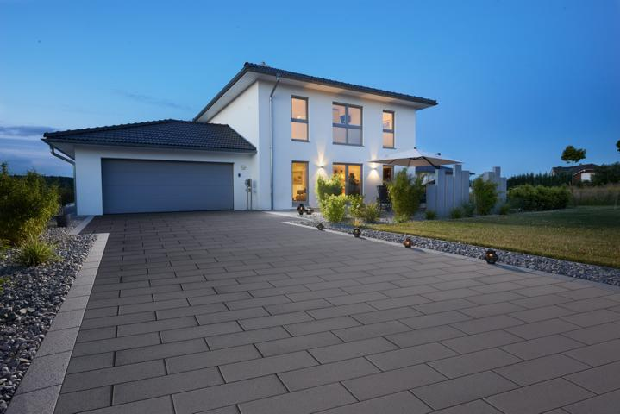
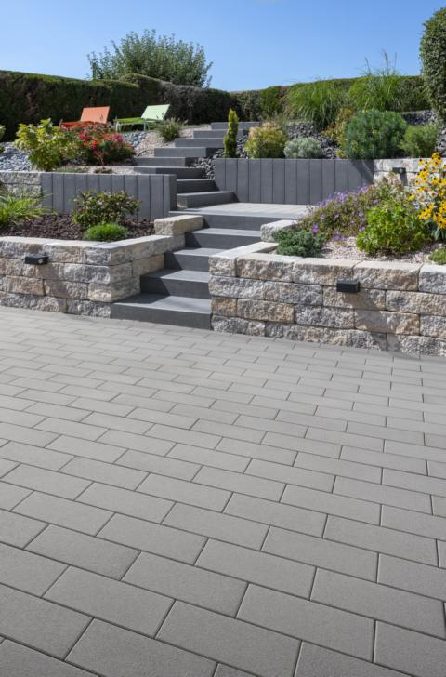

2. Mit dem neuen Mauer- und Böschungssystem Muro Renature lassen sich schöne Abgrenzungen im Garten gestalten. Die Elemente bestehen zu 30 Prozent aus einer Recyclingkörnung, die bewusst in die Optik integriert wurden.
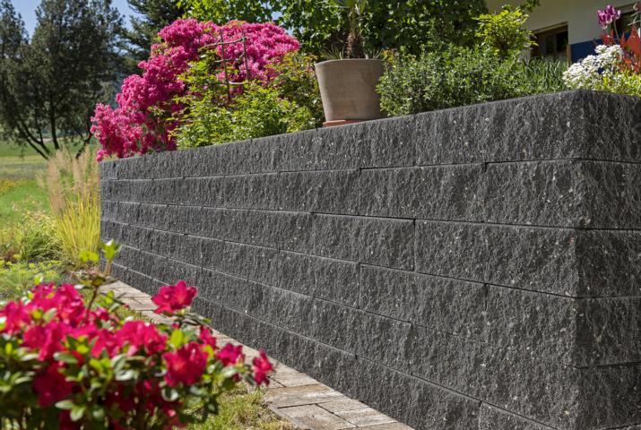
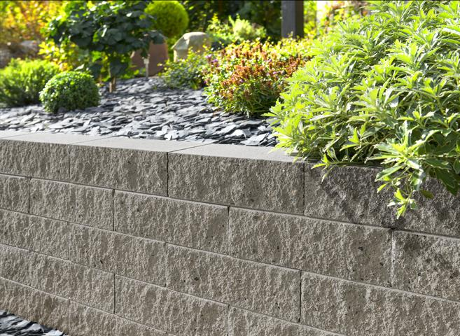

Fotos: Kann

Text und Bildmaterial stehen zum Download unter www.ju-ca.com
im Bereich „Kommunizieren / Ausdrücke“ zur Verfügung.
Über das Unternehmen:

Die KANN GmbH Baustoffwerke gehört zur KANN Gruppe. Diese zählt in Deutschland zu den führenden Herstellern von Betonprodukten. Die Angebotspalette erstreckt sich von Rohstoffen über Transportbeton und Logistikdienstleistungen bis hin zu hochwertigen Produkten für den Straßen-, Garten- und Landschaftsbau wie sie die KANN GmbH Baustoffwerke herstellt. Bundesweit sind für die Gruppe rund 1.200 Mitarbeiter beschäftigt.
Presse:

JUCA :> entspannt kommunizieren
Thomas Meiler
Tel.: (0049) 151/51463355
E-Mail: thomas.meiler@ju-ca.com
Internet: www.ju-ca.com

Ansprechpartner:
Unternehmen:

KANN GmbH Baustoffwerke
Uwe Schmidt
Bendorfer Straße
D-56170 Bendorf-Mülhofen
Tel.: 02622/707-119
Fax: 02622/707-165
E-Mail: uwe.schmidt@kann.de
Internet: www.kann.de

